2024暑假辅导讲义：2.4 光的反射
姓名：_________________ 日期：_____月______日 等第___________


《静夜思》
【作者】李白【朝代】唐
床前明月光，疑是地上霜。
举头望明月，低头思故乡。
这首《静夜思》是唐代诗人李白的代表作，写的是在寂静的月夜思念家乡的感受。诗的前两句，是写诗人在作客他乡的特定环境中一刹那间所产生的错觉。一个独处他乡的人，白天奔波忙碌，倒还能冲淡离愁，然而一到夜深人静的时候，心头就难免泛起阵阵思念故乡的波澜。何况是在月明之夜，更何况是月色如霜的秋夜。
前两句“床前明月光，疑是地上霜”生动地表达了诗人睡梦初醒，迷离恍惚中将照射在床前的清冷月光误作铺在地面的浓霜。同时这两句诗也含有物理学中光的反射的知识，明亮的月光通过地面反射到诗人的眼睛里，如“霜”一般。在这凄美的想象中我们开始初中物理第三章《光现象》的第五课时《光的反射》的内容。
光射到物体表面时，有一部分会被物体表面反射回来，这种现象叫作光的反射。
探究光的反射规律
首先明确几个概念：
①法线：经过入射点O并垂直于反射面的直线ON叫做法线；
②入射角：入射光线与法线的夹角i叫做入射角；
③反射角：反射光线与法线的夹角r叫做反射角。
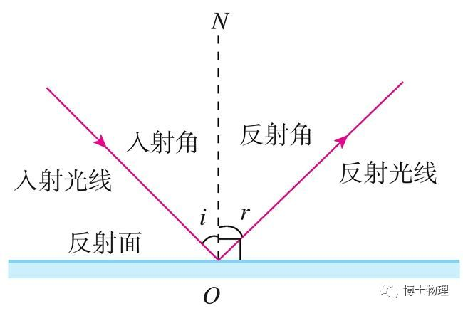
实验表明：
光反射时，①反射光线、入射光线和法线都在同一平面内；②反射光线、入射光线分居在法线两侧；③反射角等于入射角。
这就是光的反射定律。在反射现象中，光路可逆，正是由于光的反射定律，人眼才能看到平面镜里的像。
光的反射作图：根据光的反射定律作图是中考的重要内容，因此同学必须要学会怎么作光的反射图，下面来看一个视频：
作图要诀：找入射点、作法线、补出光线或者平面镜。
镜面反射与漫反射
镜面反射：平行光射到平面介质界面上，反射光也是平行光。
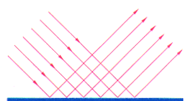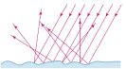
漫反射：平行光射到表面凹凸不平的介质界面上，反射光射向不同方向。
“需要注意：在漫反射现象中，反射光也遵循光的反射定律。可以将每条光线入射点处看成是一个非常非常小的平面镜，所以漫反射也遵循反射定律。”
小结
3.5光的反射
1. 光的反射：光射向物体表面时，有一部分光会被物体表面反射回来，这种现象叫做光的反射。
2. 反射定律：①三线共面；②两线分居；③两角相等。
3. 在反射现象当中，光路是可逆的。
4. 两种反射：①镜面反射；②漫反射。两种反射都遵循光的反射定律。
中考再现
1.关于光现象，下列说法正确的是（ ）
A.镜面反射遵循光的反射定律，漫反射不遵循光的反射定律
B.光从空气斜射入水中，折射光线偏向法线方向，且比入射光线弱
C.红黄蓝三种色光等比例混合，可以得到白光
D.红外线可使荧光物质发光
2.以下光现象中，属于光的反射的是（ ）
A．赵州桥在水中形成“倒影” B．手在墙上形成“手影”
C．筷子好像在水面处向上弯折 D．白光通过三棱镜形成彩色光带
3.下列现象中，属于反射现象的是（ ）
A．小孔成像 B． 路灯下形成人影
C．阳光下可以看到彩色的花 D．河岸边看到水中的鱼
4.下列关于光现象的说法正确的是（ ）
A．月食是由于光的折射形成的 B．光从空气射入水中，传播速度变小
C．物体通过平面镜能成正立、等大的实像
D．光发生漫反射时，不遵循光的反射定律
5.在“探究光的反射规律”的实验中，平面镜M水平放置，白色纸板竖直立在平面镜上，纸板由E、F两部分组成，可绕竖直接缝ON翻折．
实验序号 | 入射角α | 反射角β
① | 50° | 50°
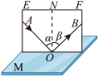
(1)如图，将一束光贴着纸板E沿AO射到镜面上O点，纸板F上会显示出反射光束OB，接着将纸板F绕ON向后翻折，则纸板F上________（能/不能）显示出反射光朿，由此说明反射光线、入射光线与ON在________内．
(2)小明在测入射角和反射角大小时只记录了一组数据（如表），根据这组数据，他________（能/不能）得出关于光反射时反射角与入射角关系的结论，理由：________．
6.阅读短文，回答问题．
神奇的激光
激光是20世纪的重大发明，被称为“最快的刀”、“最准的尺”和“最奇异的光”．激光先是一种颜色单纯的光，激光器发出的光通过三棱镜后不会被分成不同颜色的光．激光具有超强的能量密度，可以在直径几百纳米的范围内产生几百万度的高温．工地上，激光刀可切割坚硬和柔软的材料，对切割部位进行局部照射几秒钟便能切割好．激光刀还是外科医生的好帮手，用它做手术没有丝毫机械撞击，而且又快又精准，大大减轻了病人的痛苦，如血管瘤、脑部手术等．
激光单色性好、方向性强、测距精度高，使得测量人造卫星、月球等远目标的距离变成现实．宇航员在月球上安放激光反射器．激先器从地球向月球发射一个激光脉冲信号，月球上的反射器能够将激光脉冲原路返回，激光脉冲从发出到接收时间间隔为2.56s．
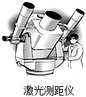
激光也被作为电影素材，在科幻电影《星球大战》中天行者使用的激光剑能怿放出一道长约1m的纯能量束，战斗时悄无声息．
（1）激光 是白光（一定/一定不/可能）．
（2）激光刀在切割坚硬或柔软的材料时，材料所发生的物态变化可能是 （ 只需答出一种即可），此过程需要 热量．
（3）光在真空中的传播速度是3×10⁸ m/s，则月球与地球之间的距离为 m．
（4）如果《星球大战》中的激光剑剌向你，你可以利用 把激光挡回去，那么拿剑者将会搬起石头砸自己的脚．
参考答案：1、B；2、A；3、C；4、B；5、不能；同一平面；不能；只有一组数据，结论具有偶然性；
6、一定不；3.84×10⁸ m；平面镜；

